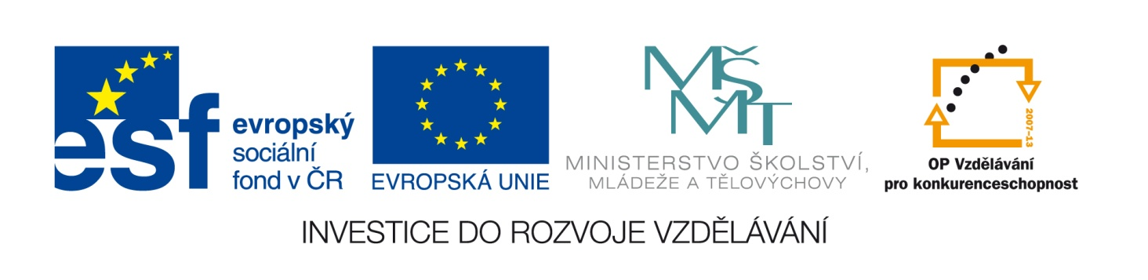

Škola | Základní škola T.G.Masaryka Komárov, okres Beroun
Jméno autora | Pavla Kredbová
Datum vytvoření | 15.5.2014
Vzdělávací obor | Anglický jazyk
Tematická oblast | Anglický jazyk 8. a 9. ročník
Téma | Question tags - procvičování
DIGITÁLNÍ UČEBNÍ MATERIÁL: VY_32_INOVACE_01_Aj89_100

Anotace:
Tento materiál slouží k procvičení problematiky tázacích dovětků
Pracujeme s ním jak s pracovním listem, každé dítě má svoji kopii, ale zároveň je materiál puštěn na interaktivní tabuli a děti chodí a vyplňují materiál přímo na tabuli. Tím je zaručeno, že všichni uvidí správné řešení a správně si doplní chybějící slova.
Pokud vynecháme teoretickou část, je možno materiál využít i jako test.
Součástí materiálu je správné řešení, které slouží jako další kontrola práce dětí.

QUESTION TAGS
- Tázací dovětky se dávají na konec věty a slouží jako ujištění, že je věta pravda.
- V českém jazyce místo toho používáme výrazy „že ano“ a „že ne“
- Abychom je mohli vytvořit, je třeba vědět, jak se z dané věty tvoří otázka – tak získáme pomocné sloveso
- Pokud je věta kladná, pak dáme pomocné sloveso do záporu, pokud je věta záporná, pomocné sloveso bude kladné
- Za pomocné sloveso dáme daný podmět vyjádřený zájmenem
Př. John likes strawberries, doesn’t he?
Lucy will work in the factory, won’t she?
1. Tázací dovětky, kde je pomocné sloveso přímo ve větě
Doplň do vět tázací dovětky:
She was walking the dog, …………………………………………?
You can’t play tennis, ………………………………………………...?
Tom has got a black cat, …………………………………………..?
Children have been to London, ………………………………..?
The cars won’t fly in 2050, ………………………………………?
My friends are happy, ………………………………………………?
2. Tázací dovětky, kde pomocné sloveso není přímo ve větě
Doplň do vět tázací dovětky
Lucy likes playing volleball, ………………………………………. ?
Grandma cooked the cake, …………………………………………?
I don’t do homework, ………………………………………………….?
The cat ate the mouse, ……………………………………………..?
Tom didn’t come to work, …………………………………………..?
My friends make the sandwiches, ………………………………?
3. Doplň správný tázací dovětek:
You don’t know Lucy, …………………………………………?
Ann is looking well, …………………………………………….?
Karen has been away, ………………………………………..?
You can’t her anything, …………………………………..…?
They don’t use much butter, …………………………….?
My parents were at home, ………………………………...?

ŘEŠENÍ:
1. Tázací dovětky, kde je pomocné sloveso přímo ve větě
Doplň do vět tázací dovětky:
She was walking the dog, WASN’T SHE?
You can’t play tennis, CAN YOU?
Tom has got a black cat, HASN’T HE?
Children have been to London, HAVEN’T THEY?
The cars won’t fly in 2050, WILL THEY?
My friends are happy, AREN’T THEY?
2. Tázací dovětky, kde pomocné sloveso není přímo ve větě
Doplň do vět tázací dovětky
Lucy likes playing volleball, DOESN’T SHE ?
Grandma cooked the cake, DIDN’T SHE?
I don’t do homework, DO I?
The cat ate the mouse, DIDN’T IT?
Tom didn’t come to work, DID HE?
My friends make the sandwiches, DON’T THEY?
3. Doplň správný tázací dovětek:
You don’t know Lucy, DO YOU?
Ann is looking well, ISN’T SHE?
Karen has been away, HASN’T SHE?
You can’t her anything, CAN YOU?
They don’t use much butter, DO THEY?
My parents were at home, WEREN’T THEY?

Zdroje:
Galerie Klipart Office Word

